**متوسطة القاعدة 7/2ثالثـــة متوسط يوم : 02/12/2014**

**الاختبار الأول في مادة الرياضيات المدة : ساعتان**

**الجزء الأول:12 )ن)**

**التمرين الأول : 02 )ن)**

**أكمل ما يلي بإحدى الإجابات المرفقة:**

**1) ناتج جداء معاكس العدد 6- و معاكس العدد 7 هو ....... (42/ 42- / 1- )**

**2) $a$ عدد نسبي سالب غير معدوم , الجداء $a×a×a×a×a$ هو عدد نسبي ............... (موجب / سالب).**

**3) 12- هو ناتج العملية :....................( 3+3×(−2)/5×(−3)+3/5÷ (5+12-) ).**

**4)*EFG* و *KLM* مثلثان اذا كان *EF=ML* و $\hat{EFG}=\hat{KML}$ و ......=........فان المثلثين متقايسان.**

**( *LK=EG*/ $\hat{ KLM }=\hat{FEG}$/*KM=FG*)**

**التمرين الثاني : 07 )ن)**

**1) احسب وأعط الناتج على شكل كتابة مبسطة ثم اختزل ان أمكن ما يلي:**

$$M=\frac{2}{5}-\frac{4}{3}+\frac{7}{2} ; N=\frac{2}{3}-\frac{5}{3}×\frac{3}{2} ; L=\left(-\frac{7}{4}+\frac{1}{2}\right)÷\left(\frac{2}{7}+\frac{1}{4}\right) ; P=\frac{\left(-\frac{28}{5}\right)}{-21}$$

**2)أعط مقلوب ثم معاكس العدد*P***.

**3)احسب : $A=M-N B=N×L$**

**التمرين الثالث: 03 )ن)**

**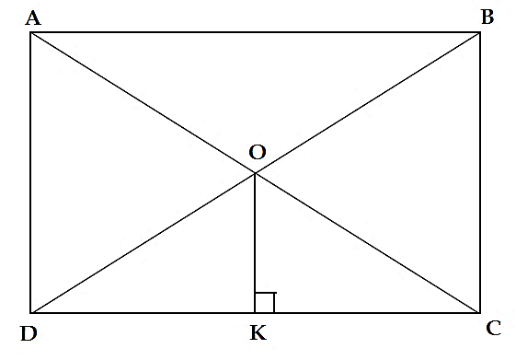*ABCD*مستطيل مركزه *O*حيث*AB = 6 cm*و*AD = 4 cm*المستقيم المار من*O*و العمودي على $\left(CD\right)$**

**في النقطة*K****.****(الشكل)***

*1***)بين أن المستقيمين*(OK) و (AD)*متوازيان .**

**2)بين أن*K*منتصف*[DC]*.**

***3*)احسب الطول*OK*.**

**الجزء الثاني:08 )ن)**

**الوضعية الإدماجية**

***І*** *)* **يتدرب فريد لسباق الترياطلون ( سباحة ,دراجات , جري) يقطع ثلاث أرباع المسافة الكلية على الدراجة و خمس المسافة جريا و الباقي سباحة .**

1. **من بين العبارات التالية ما هي العبارة التي تمكننا من حساب الكسر الذي يمثل المسافة المقطوعة سباحة ؟**

$$A=1-\frac{3}{4}+\frac{1}{5} B=1-\frac{3}{4}×\frac{1}{5} C=1-\left(\frac{3}{4}+\frac{1}{5}\right)$$

**2)احسب العبارة التي اخترتها معطيا الكسر الذي يمثل المسافة المقطوعة سباحة.**

**3) قطع فريد m100 سباحة احسب : المسافة التي قطعها على الدراجة ثم المسافة التي قطعها جريا.**

***II****)* **في أحد مراحل السباق يطلب من المتسابقين تسلق بناية من أحد واجهتيها ثم الهبوط من الواجهة الأخرى .**

**أراد فريد معرفة ارتفاع هذه البناية باستخدام أشعة الشمس و سجل نتائج قياسه على الشكل التالي :**

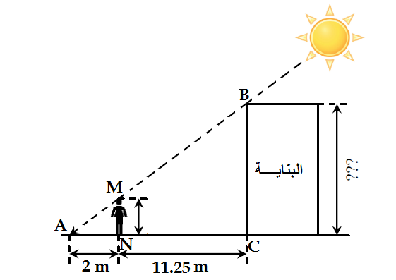

**يقف فريد في نقطة ينطبق فيها ظله و ظل البناية ( الشكل).**



**إذا كان طول فريد** *هو $MN=1.6m$* ***.*والمستقيمان $. متوازيان\left(BC\right)و\left(MN\right)$**

**1)احسب ارتفاع البناية*.***

***2* ) ما هي المسافة التي يقطعها فريد على البناية صعوداو هبوطا اذا كان عرضها*m*6 ؟**

Belhocine : <https://prof27math.weebly.com/>

**انتهى**

**صفحة 2 من 2**